附件1

大姚县桂花水库工程下闸蓄水阶段建设征地移民安置初（自）验报告

大姚县桂花水库工程下闸蓄水阶段建设征地
移民安置初（自）验委员会
2024年9月13日
验收组织单位：大姚县人民政府
项目法人：大姚县桂花水库工程建设管理局
实施单位：大姚县人民政府
规划设计单位：楚雄欣源水利电力勘察设计有限责任公司
监督评估单位：中国电建集团昆明勘测设计研究院有限公司

验收时间：2024年9月13日
验收地点：大姚县桂花水库
根据国家、云南省大中型水利水电工程移民安置验收相关政策、规范，经县人民政府同意，大姚县人民政府于2024年9月13日组织开展大姚县桂花水库工程下闸蓄水阶段建设征地移民安置初（自）验工作，具体由大姚县人民政府牵头组织，县政府办、县水务局、县搬迁安置办公室、县发展改革局、县财政局、县自然资源局、县林业和草原局、县农业农村局、县交通运输局、州生态环境局大姚县分局、县档案局，桂花水库工程建设管理局，大姚县水网投资建设有限公司，桂花镇人民政府，昙华乡人民政府、楚雄欣源水利电力勘察设计有限责任公司（规划设计单位）、中国电建集团昆明勘测设计研究院有限公司（监督评估单位）、云南屾众工程技术咨询有限公司（验收技术检查单位）等单位对桂花水库工程下闸蓄水阶段建设征地移民安置进行验收。验收当日，成立了大姚县桂花水库工程下闸蓄水阶段建设征地移民安置初（自）验委员会（以下简称 “验收委员会”），并对桂花水库下闸蓄水阶段淹没区、枢纽工程区等建设征地移民安置工作情况进行现场查验，对有关移民资金的管理使用和档案管理等相关资料进行查阅后，验收委员会组织召开了大姚县桂花水库工程下闸蓄水阶段建设征地移民安置初（自）验会议。
会议听取了相关单位移民安置管理工作报告、移民安置实施工作报告、移民安置设计工作报告、移民安置监督评估工作报告及移民安置技术检查验收意见，对桂花水库工程下闸蓄水阶段建设征地移民安置工作进行了客观评价，经充分讨论，形成《大姚县桂花水库工程下闸蓄水阶段建设征地移民安置初（自）验报告》。

一、概况

（一）项目基本情况
桂花水库位于大姚县桂花镇皮左黑村委会桂花河上，是《楚雄北部片区水资源综合利用规划》《楚雄州水利发展“十二五”规划》《西南五省（自治区、直辖市）重点水源工程建设规划》《云南省水利发展“十二五”规划》《全国中型水库建设总体安排意见（2013～2017年）》中规划建设项目。桂花水库的开发任务是城镇和集镇生活供水、农村人畜生活供水以及农业灌溉和工业供水。水库建成后，可新增供水量1941.2万m³，其中，集镇生活供水量10.3万m³，农村生活供水量81.3万m³，工业供水量57.7万m³，农业灌溉供水量1791.9万m³。水库规模为中型，工程等别为Ⅲ等，水库正常蓄水位为2094.2m，总库容1192.7万m³，工程由水库枢纽工程、引水工程、输水工程和引洪工程组成。枢纽工程由大坝、溢洪道、导流输水放空隧洞组成，大坝为粘土心墙风化料坝，最大坝高93.1m；溢洪道布置于左岸，全长352.0m；导流输水放空隧洞布置于右岸，全长533.0m。
桂花水库大坝于2021年2月6日开始进行填筑，2023年4月15日施工至坝顶高程，总填筑量189万m³。水库建设征地补偿和移民安置工作于2020年6月启动，截至2023年11月底水库工程下闸蓄水淹没高程以下库区及下闸蓄水施工相关工程建设区征地补偿移民安置工作已全面完成。

（二）项目前期审查审批情况
2017年6月，原云南省移民开发局以《云南省移民开发局关于大姚县桂花水库工程可行性研究阶段建设征地移民安置规划报告审核的意见》（云移发〔2017〕91号）批复了可研阶段移民安置规划。
2018年2月，云南省发展和改革委员会下发了《云南省发展和改革委员会关于大姚县桂花水库工程可行性研究报告的批复》（云发改农经〔2018〕249号）。
2018年8月，原楚雄州移民开发局以《楚雄州移民开发局关于大姚县桂花水库工程初步设计阶段建设征地移民安置规划报告审核的意见》（楚移复〔2018〕20号）批复了初设阶段移民规划。
2019年1月，云南省水利厅印发《云南省水利厅关于准予大姚县桂花水库工程初步设计报告的行政许可决定书》（云水许可〔2019〕1号）批复了工程初设报告。

二、验收范围和验收依据

（一）验收范围
桂花水库枢纽工程及正常蓄水位以下相关工程建设区范围农村移民安置、专业项目处理及库底清理等工作。

（二）验收依据
1．国家和省法规政策和规程规范
（1）《大中型水利水电工程建设征地补偿和移民安置条例》（国务院令第679号）；
（2）《大中型水利水电工程移民安置验收管理办法》（水移民〔2022〕414号）；
（3）云南省人民政府《关于贯彻落实国务院大中型水利水电工程建设征地补偿和移民安置条例的实施意见》（云政发〔2008〕24号）；
（4）《水利水电工程移民安置验收规程》（SL682-2014）；
（5）《云南省大中型水利水电工程建设征地移民安置验收管理办法》（云移发〔2016〕137号）；
（6）《云南省移民开发局关于印发云南省大中型水利水电工程移民资金管理办法的通知》（云移发〔2017〕150号）；
（7）《水利水电工程移民档案管理办法》（档发〔2012〕4号）；
（8）其他相关法律法规和规程规范。
2.移民安置规划相关文件
《大姚县桂花水库工程初步设计阶段建设征地移民安置规划报告》。
3.移民安置相关协议、文件
（1）征地移民补偿相关协议；
（2）移民安置实施过程中形成的文件、办法、会议纪要等。

（三）验收组织
按照规程规范成立验收委员会开展验收工作。
1.审阅、核实移民安置设计单位、工程建设管理局、移民安置监督评估单位提供的有关文件和资料。抽查下闸蓄水涉及的移民个人补偿情况、专业项目处理、库底清理情况、移民档案收集整理情况等。
2.实地查勘检查大姚县桂花水库工程下闸蓄水阶段淹没区、枢纽工程建设区对应的移民安置、专业项目处理、库底清理、移民档案管理、移民资金使用等情况。
3.听取移民安置实施单位、项目业主、移民安置设计单位、移民安置监督评估单位等关于移民安置实施情况的汇报。
4.收集整理验收委员会成员单位验收意见和建议，讨论通过《大姚县桂花水库工程下闸蓄水阶段建设征地移民安置初（自）验报告》。

（四）验收方法
在验收中，采取了“听、查、看、审、议”的方法，对水库下闸蓄水阶段农村移民安置、专业项目复建、库底清理、移民资金使用与管理、移民档案管理进行检查。一是听汇报：听取桂花水库工程建设管理局对桂花水库关于移民安置情况汇报。二是查资料：查文书档案、财务管理档案（电子台账）及科技档案管理情况。三是看库区库底清理情况，移民安置情况。四是审移民资金使用情况。五是检查下闸蓄水阶段移民安置工作是否完成。六是召开验收会议，对验收情况进行讨论总结，提出验收意见，确定验收结论。

三、验收报件
（一）大姚县桂花水库工程下闸蓄水阶段移民安置管理工作报告。
（二）大姚县桂花水库工程下闸蓄水阶段移民安置规划设计工作报告。
（三）大姚县桂花水库工程下闸蓄水阶段移民安置实施工作报告。
（四）大姚县桂花水库工程下闸蓄水阶段建设征地移民安置监督评估工作报告。
（五）根据现场检查验收要求，相关单位提交的补充文件和材料。

四、移民安置任务和实施情况

（一）主要实物指标
根据《大姚县桂花水库工程初步设计阶段建设征地移民安置规划报告》（以下简称《规划报告》），桂花水库工程永久征地面积为1110.76亩（水库淹没区561.37亩，枢纽工程区216.87亩，引水工程区66.24亩，输水工程区235.25亩，引洪工程区31.03亩）。其中，耕地176.27亩，园地13.44亩，林地855.43亩，交通运输用地18.34亩，水域及水利设施用地47.28亩。
临时占地面积为1077.91亩（枢纽工程区647.56亩，引水工程区52.05亩，输水工程区374.63亩，引洪工程区3.67亩）。其中，耕地166.85亩，园地242.0亩，林地669.06亩。建设征地涉及各类房屋面积185.5m²及其附属建筑物；零星树木5599株（棚）。
建设征地影响四级公路（瓦拉线）1.5km；影响皮左黑村委会进村道路1.1km，机耕道路0.07km；影响10kv输电线路2条1.145km；影响移动通信光缆1条1.6km；影响电信通信光缆1条1.25km。

（二）个人和集体财产补偿兑现
截至2024年8月，桂花水库建设工程共征收（用）地1033.51亩，其中永久征收土地149.84亩（旱地125.92亩、水塘0.37亩、鱼塘6.48亩），永久征收林地570.83亩；临时征用旱地65.52亩，临时征用林地247.32亩；补偿经济林木6896株；补偿房屋185.5m²、土木结构围墙25.35m²、素土围墙64.78m²、素土地坪125.34m²、灶台2眼、挡墙26.84m³。

（三）专业项目处理
1.瓦拉公路改复建：瓦拉公路于2020年5月28日实施改（复）建，2022年12月13日完工，2022年12月14日通车试运行。复建道路长度2.374km，道路等级为四级公路。
2.皮左黑进村道路复建：截至目前，道路复建主体工程基本完工，满足了道路通行功能。

3.输电及通信设施：已按规划完成10kv输电线路、移动、电信通信光缆迁改建。

（四）库底清理
水库库底清理工作于2024年9月11日完成，2024年9月13日，大姚县人民政府组织县水务、林业、环保、移民、卫生等职能部门成立库底清理验收工作组，对桂花水库库底清理进行了专项验收。

五、移民安置实施管理
大姚县桂花水库工程建设征地移民安置工作以国家有关法律、法规和现行移民政策为准则，围绕“搬得出、稳得住、可发展、能致富”为目标，实行政府领导、分级负责的管理体制。县人民政府负责征地移民安置工作的组织、领导、管理和监督；乡镇党委、政府负责辖区内征地移民安置工作的具体实施，县级各相关部门按照各自职责参与做好指导工作。涉及水库建设征地移民安置的各乡镇组建相应工作机构，制定具体的工作办法和措施，适时根据水库工程建设进度的需求，按期完成水库建设征地移民工作任务。
桂花水库工程建设征地移民安置实施管理体制健全，各相关部门职责分工明确，确保了各项移民安置工作的顺利推进。

六、移民资金使用与管理

（一）移民资金拨付及使用
1.审定移民补偿投资
桂花水库工程建设征地移民补偿总投资概算为9876.49万元。其中：淹没区征地移民补偿投资概算6110.6万元；枢纽工程征地补偿总投资概算1902.83万元；引水工程征地补偿总投资概算367.48万元；输水工程征地补偿总投资概算1339.96万元；引洪工程征地补偿总投资概算155.62万元。
2.资金到位情况
截至2024年8月桂花水库建设工程到位资金58091.69万元，其中中央补助8000万元，省级36953万元，州级配套820万元，县级配套2280.49万元，云南建投基投公司注册资本金3520万元，其他资金6878.2万元。
3.资金拨付及使用情况
桂花水库工程建设管理局及大姚县水网投资建设有限公司负责工程建设资金管理工作，补偿款预拨至各乡镇专户，由各乡镇直接兑付至集体和农户。
截至2024年9月，大姚县水网投资建设有限公司拨付桂花水库建设征地移民安置资金9876.49万元。
截至2024年9月，累计使用移民资金7807.95万元，包括（1）农村部分补偿费1926.51万元；（2）专业项目补偿费2066.76万元；（3）有关税费3814.68万元，含耕地占用税、植被恢复费、被征地农民基本养老保障金。

（二）移民资金管理
桂花水库移民补偿补助资金筹措和使用管理坚持“政府负责、项目管理、专款专用、审计监督”的原则，水库移民资金财务管理制度基本健全，移民资金专款专用，各项移民资金能够按照规定科目和用途范围支出。

七、移民档案建立和管理情况
桂花水库现阶段征地移民主要档案资料收集基本齐全，后期需按照《云南省水利水电工程移民文件材料归档范围目录》和《云南省水利水电工程移民档案分类大纲》要求进一步收集完善。

八、工作建议
（一）建议项目法人单位和项目所在地乡镇人民政府在工程下闸蓄水后设置警示标示，加强库区的安全巡查，确保人民群众生命财产安全。
（二）根据国家、云南省档案管理要求进一步收集整理完善移民档案资料。
（三）实施阶段，水库建设征地部分补偿标准较审批《规划报告》发生变化，需完善相关手续。
九、验收结论
桂花水库建设工程淹没区及枢纽工程建设区相关征地补偿工作已经完成，涉及生产安置经实施征地补偿后移民通过自行安置生产生活逐步恢复，工程下闸蓄水涉及专项设施已完成改（复）建或进行了妥善处理，保障了其功能正常使用，相关档案完成了阶段性的收集和整理，水库库底清理工作已完成并通过专项验收。
验收委员会在听取各委员单位对桂花水库工程下闸蓄水阶段移民安置验收意见的基础上，结合移民安置实施工作报告、管理工作报告、监督评估工作报告以及设计工作报告，经认真讨论认为：桂花水库工程下闸蓄水阶段建设征地移民安置工作满足工程下闸蓄水条件要求，同意通过水库工程下闸蓄水阶段移民安置验收。
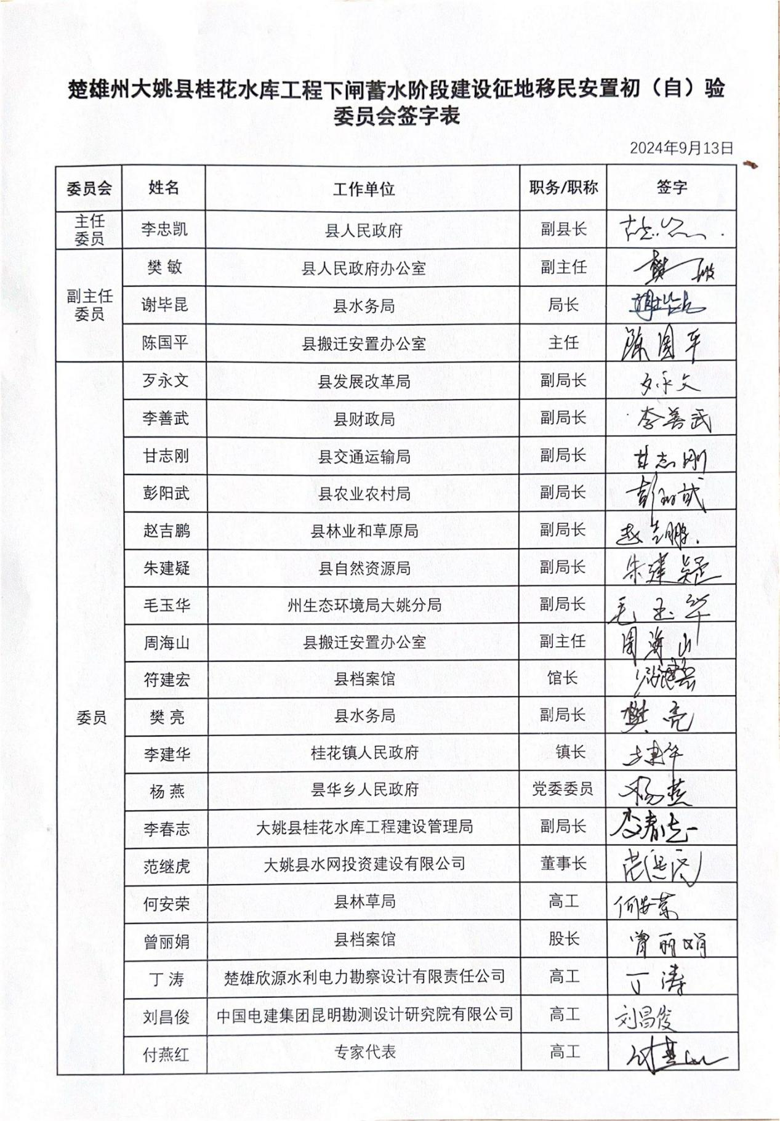
附件2

